椭圆偏振光实验数据处理方法

摘要：提出了两种处理椭圆偏振光实验中数据处理的方法，利用计算机辅助，力图使数据的处理有更明确的物理思想。
关键词：椭圆偏振光；椭圆曲线

偏振光实验作为一个教学实验，在基础物理实验中占有很重要的位置。因为在力、热、电、光四个分支中，光学相对来说更为抽象。而实验作为一个将抽象的理论转化为具像的现象的途径，则更体现出了它的重要性。偏振光实验承担的教学功能就是使学生们了解光的偏振现象，某些介质的双折射现象，并通过现象的演示，加深对有关光的偏振的一系列现象的理解。
偏振光实验中一个主要的部分就是椭圆偏振光的产生与观测，但是实验中不免遇到一个这样的问题：如何处理我们得到的椭圆偏振光强数据？
我们采用下面所示的装置，利用计算机辅助就可以在取得一束偏振光通过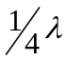波片后在各个偏振方向的光的强度。
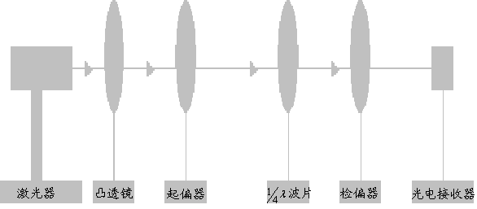
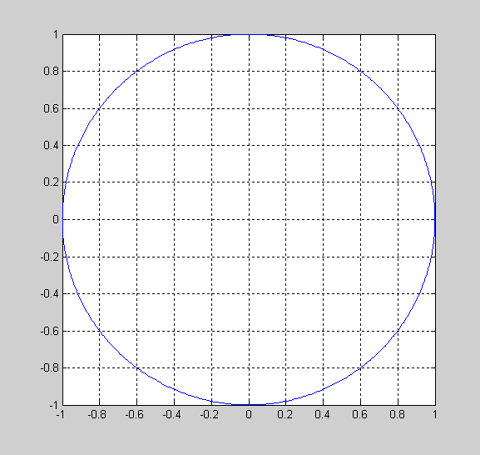
当波片主轴与起偏器产生的偏振光的偏振方向为角度的时候，将产生各方向同性的光束，接收器接收到的光强图如左图所示。而当两者之间角度为其它非特殊角时，则应在经过波片后，产生一束椭圆偏振光。椭圆偏振光经过检偏器的检测后，我们可以通过计算机接收处理观测到的数据。尽管椭圆偏振光名为椭圆，但是我们接收到的图形却应该是下图这个样子：
参阅了一些相关的资料，我发现对于这一结果的处理，尽管各方见仁见智，然而物理思想却不甚清晰。我认为，通过以下两个方面对实验得到的数据进行处理，会更清楚地体现这个实验的物理思想。同时，我也在此基础上，设计了专门的软件，下文中也将进行介绍。
首先我们知道，光电接收器接收的是光强，而椭圆偏振光所谓的“椭圆”是光矢量的性质。所以，应该说，通过接收器直接接收到形如“花生”的数据，是正常的。但是，很容易发现这样的数据是难于处理的。因为它并不是一个规则的图形，所以无法直观地评判实验数据是否合理。正因为这样，《大学物理》的2000年第7期发表的《椭圆偏振光直接实验验证的数据处理方法》[2]和2002年第9期发表的《应当如何验证椭圆偏振光》[3]分别提出了转化结果的方法处理数据。其实利用计算机，我们也可以直接以较直观的方法对取得的光强数据进行评价。
我们可以知道，光强在各个方向的大小符合下面的公式[2]：
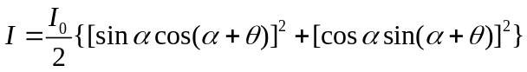
其中，为检偏器的转角，为波片的转角。经过考虑，我认为可以通过计算机，拟合出一条理论的曲线，对于不同的值，可以做出不同的曲线，将此曲线与实测曲线进行对比，如图（以偏转１５度为例）。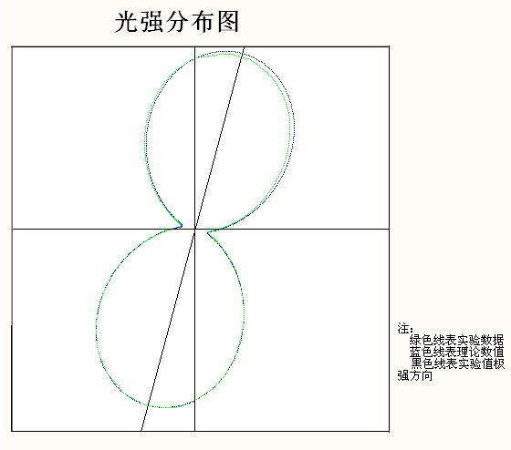这样，我们可以直接去判断实验值与理论值的区别，并且物理意义清晰，即将理论计算出的光强与实测的光强对比。同时，我们还可以发现，理论或实测值极强的角度，就是波片转动的角度。据此，也可以通过理论与实验值角度的对比，发现实验中的问题。
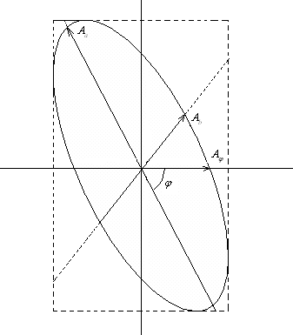 同时，还可以将实测的数据转化为理论值进行对比与分析。但要注意，为了体现椭圆偏振光的特点，需要转化的是将所测得的光强转化为光矢量的分布。参考XXXX,可以知道,在下图中（此图为为椭圆偏振光的测量示意图），椭圆代表线偏振光经过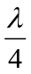波片之后的椭圆偏振光。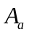和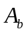分别为椭圆偏振光的长轴和短轴。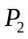为检偏器的方向，其通光面与长轴之间夹角为。直线与椭圆之交点为N。作一条与垂直的线并与椭圆相切于Q点，与相交于M点。则OM就是表示干涉光强的电矢量振幅。而ON才是该方向上椭圆偏振光的电矢量振幅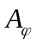。
经过推导，我们可以得到下面这个公式：
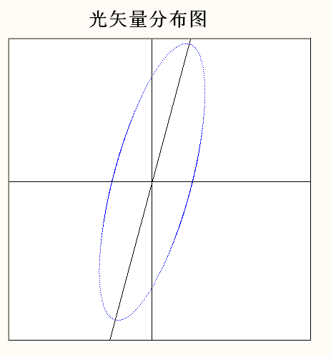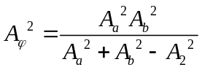
也就是说，当我们测量得到椭圆的长短轴、和角方向上的干涉光强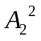后，就可以根据上式得到椭圆偏振光的电矢量振幅。
利用这个公式，将偏振光的所测得的光强数据转化为光矢量在各个方向上的分布数据，就可以得到一个椭圆的分布图了。还以１５度为例的图，如左图。
总结上面两方面，我编了一个软件解决这两个问题。它可以利用上面的方法对实验数据进行处理，同时也可以找到实验值的极值角度，为实验的观察与研究提供依据。对实验数据进行处理，用电脑代替手工处理过于烦琐的数据分析与对比，大大减轻了操作人员的负担；同时，使同学们更主要的精力放在了认识实验体现的物理思想上。下面就是这个软件的界面：
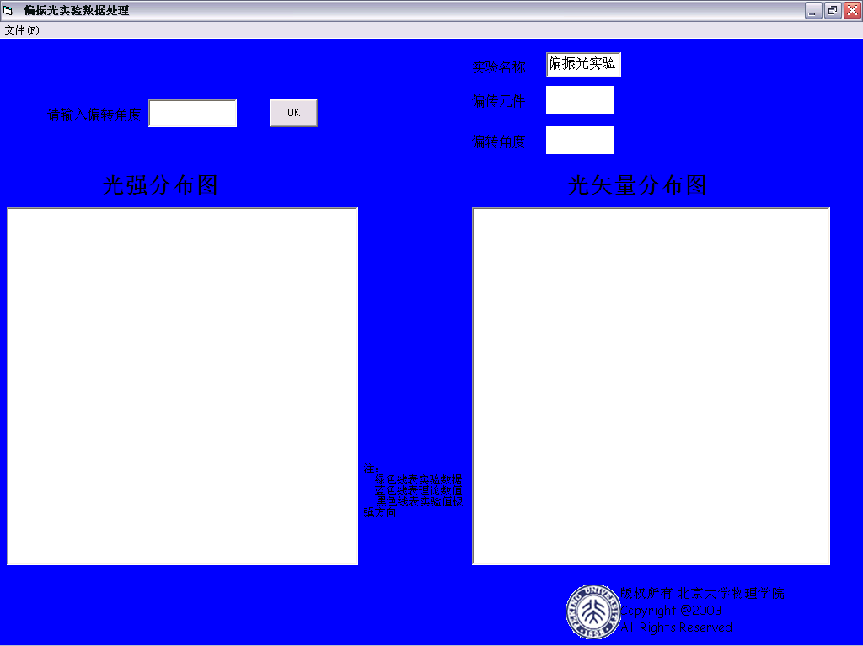 这个软件在北京大学物理学院的综合物理实验中试用，起到了应有的效果。
结语
偏振光实验中数据处理一直是受人关注。我在文章中提到的两种方法，希望以更清晰的物理思想，充分利用计算机辅助，将偏振光的实验结果展现出来，使参加实验的学生有一个更好地理解。

参考文献：
[1]吕斯骅，段家忯编，基础物理实验，北京大学出版社
[2]吴亚平，椭圆偏振光直接实验验证的数据处理方法，大学物理2000年7月
[3]黄仁忠，王爱星，应当如何验证椭圆偏振光，大学物理2002年9月
[4]

